TAS稅務會計系統新增功能簡介－電子發票
為了讓使用者能夠更便利的運用系統，並且可依使用者的需求訂定所需的電子發票格式，因此華弘資訊便針對稅務會計系統，新增電子發票報表模組的功能，此功能可依不同企業的需求，訂定合適的電子發票，可自行調整報表格式、資料顯示的位置，目前則提供二種格式的電子發票，如下所述：
- 電子發票-明細式：電子發票以明細式的方式呈現，因目前與本公司的物料需求管理系統、財務會計管理系統結合，使用者在此二套系統開立發票後，系統會將相關資料帶到電子發票的主項清單中，此外還提供使用者可以調整品項數目，自行輸入品名名稱，數量和單價，並調整金額，報表預覽如下圖所示：
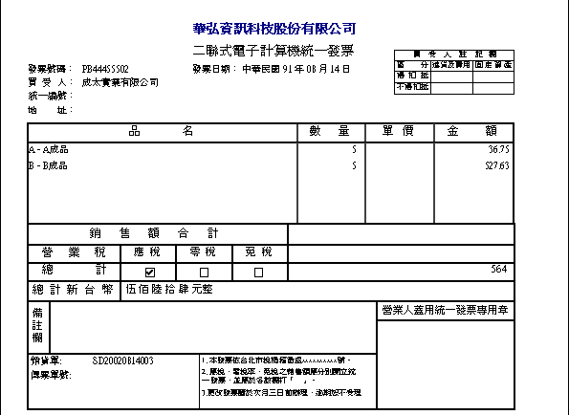
- 電子發票-總額式：電子發票以總額式的方式呈現，不同於上述的明細式電子發票，在稅務會計系統中，新增一發票品名維護的功能，使用者在此業務中可新增、修改、刪除發票品名，至電子發票列印時，若選擇列印總額式的發票，即可在此選擇發票品名，列印報表後顯示出的內容即為使用者選擇後的品名名稱和此張發票的金額，報表預覽如下圖所示：
